CAPÍTOL XV

Lo sheisau planeta qu'èra un planeta dètz còps mèi grand. Qu'i damorèva un vielh Mossur dont escrivè libres deus grands.

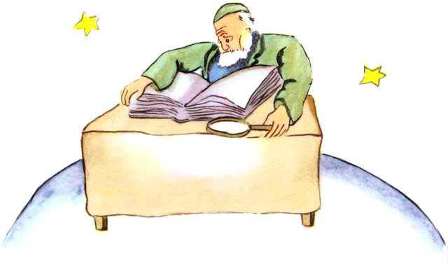

- Tèn un explorator ! c’escridèt, quòn s'avisèt deu prinçòt.

Lo prinçòt que's seitèt sus le taula e bohèt un chic. Qu'avè dijà tant viatjat !

- D’on arribas ? ce'u dit lo vielh Mossur.

- Quau es aqueth libre grandàs ? ce dit lo prinçòt. Çò que hètz ací ?

- Que sui geografe, ce dit lo Mossur vielh.

- Çò qu'es un geografe ?

- Qu’es un sabent dont coneish on se tròben les mars, los flumis, les vilas, les montanhas e los desèrts.

- Aquò's bien interessant, ce'u dit lo prinçòt. Aquò's a le hèita fin un mestièr vertadèr ! E que gitèt un espiar a l'entorn d'eth suu planeta deu geografe. N’avè pas enqüèra jamèi vist un planeta tan majestuós.

- Qu'es bien bròi, lo vòst planeta. I a oceans ?

- N'ac puish pas saber, ce dit lo geografe.

- Ah ! (lo prinçòt decebut !) E montanhas ?

- N'ac puish pas saber, ce dit lo geografe.

- E vilas e flumis e desèrts ?

- N'ac puish pas saber tanpauc, ce dit lo geografe.

- Mès qu'ètz geografe !

- Aquò’s vrai, ce dit lo geografe, mès ne sui pas explora- tor. Que'm hèi hrèita d’explorators. N’es pas lo geografe dont harà lo compte de les vilas, deus flumis, de les montanhas, de les mars, deus oceans e deus desèrts. Lo geografe qu'es tròp important per vagar. Ne dèisha pas lo son burèu. Mès qu'i receu los explorators. Que'us questiona, e pren en nòta les soas sovinenças. E si les sovinenças de l’un d’entr'iths li semblan interessants, lo geografe que manda uu' enquèsta sus le moralitat de l’explorator.

- Aquò porqué ?

- Pr'amon un explorator dont mentiré qu'aviaré miscaps dens los libres de geografia. E tabé un explorator dont pintaré tròp.

- Aquò porqué ? ce hadot lo prinçòt.

- Pr'amon los ivronhas que véden doble. Lavetz lo geografe que notaré dus montanhas, on ne s'i tròba pas sonqu’uva.

- Que coneishi quauqu’un, ce dit lo prinçòt, dont seré un explorator maishant.

- Qu'es possible. Donc, quòn le moralitat de l’explorator e pareish bona, que hèn uu' enquèsta sus le soa descobèrta.

- E i van véder ?

- No. Qu'es tròp complicat. Mès qu'obligan de l’explorator que hornissi pròvas. S’agissi per exemple de le descobèrta d’uu' montanhassa, qu'exigissen que’n torna pèirassas.

Lo geografe suu pic que s’esmavot.

- Mès tu, que vèns de lunh ! Qu'ès explorator ! Que vas me descríver lo ton planeta !

E lo geografe, dont avè aubèrt lo son registre, que's talhèt lo gredon. Que nòtan d’abòrd dab lo gredon los racontes deus explorators. Qu'espèran, per notar a le tinta, que l’explorator agi hornit pròvas.

- Lavetz ? ce domandèt lo geografe.

- Oh ! a soa casi, ce dit lo prinçòt, n’es pas hòrt interes- sènt, qu'es tot petit. Qu’èi tres volcans. Dus volcans en activitat, e un volcan estupat. Mès ne saben jamèi.

- Ne saben jamèi, ce dit lo geografe.

- Qu'èi tabé uu' flor.

- Ne nòtam pas les flors, ce dit lo geografe.

- Aquò porqué ? Qu'es çò de géncer !

- Pr'amon les flors que son efemèras.

- Çò que vòu díser : «efemèra » ?

- Les geografias, ce dit lo geografe, que son los libres los mèi preciós de tots los libres. Ne's desmòdan pas jamèi. Qu'es hòrt reale qu’uu' montanha e cambia de plaça. Qu'es hòrt reale qu’un ocean e's vuiti de le soa aiga. Qu'escrívem causas eternaus.

- Mès los volcans estupats que pòden se desvelhar, copèt lo prinçòt. Çò que vòu díser «efemèra » ?

- Que los volcans singuin estupats o singuin desvelhats, qu'es tot parelh entà nosatis, ce dit lo geografe. Lo que compta per nosatis, qu'es le montanha. Ne shanja pas.

- Mès çò que vòu díser : «efemèra » ? tornèt díser lo prinçòt qui, de le soa vita, n’avè pas jamèi arresignat n'uu' question, un còp l’avè pausada.

- Que vòu díser « qui es miaçat de disparicion pròcha ».

- Le mia flor qu'es miaçada de disparicion pròcha ?

- Solide.

Le mia flor qu'es efemèra, ce dit lo prinçòt, e n’a sonque quate bròcs per se defénder en contra deu monde ! E l’èi dishada soleta a soa casi !

Qu'estot aquò lo son permèr movement de degrèu. Mès que tornèt préner coratge :

- Çò que m'a conselhatz d’anar visitar ? ce'u domandèt.

- Lo planeta Tèrra, ce'u responot lo geografe. Qu'a uu' reputacion de les bonas…

E lo prinçòt que se n'anot, en tot saunejants a le soa flor.

